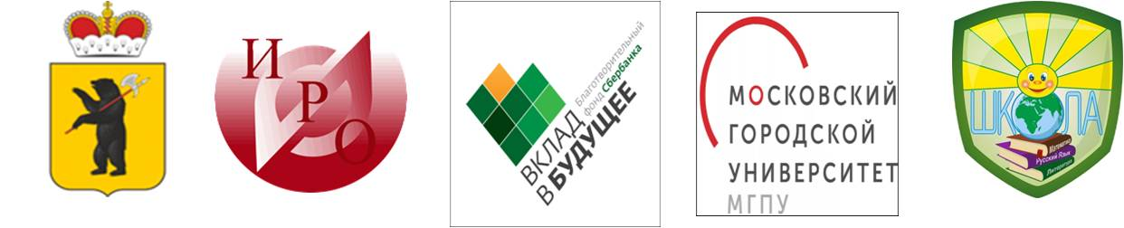

Региональный проект
«Реализация комплексной программы по развитию личностного потенциала»

муниципальное общеобразовательное учреждение
«Средняя школа № 8»

Принята  на заседании педагогического совета  Протокол № _1_от 27 августа 2020 г. | УТВЕРЖДЕНО  приказом директора  средней школы № 8  № 159/01-16 от 27.08.2020 г

Проект по созданию
личностно-развивающей образовательной среды
«ШКОЛА НАСТОЯЩЕГО
- СТРОИМ ВМЕСТЕ!»

годы реализации 2020-2023

Разработчики проекта:
И.В Батузова, директор школы
Н.Б. Иванова,
заместитель директора
по учебно-воспитательной работе,
И.В. Шутова,
заместитель директора
по учебно-воспитательной работе,
М.В. Башкин,
педагог-психолог

г. Ярославль, 2020 год
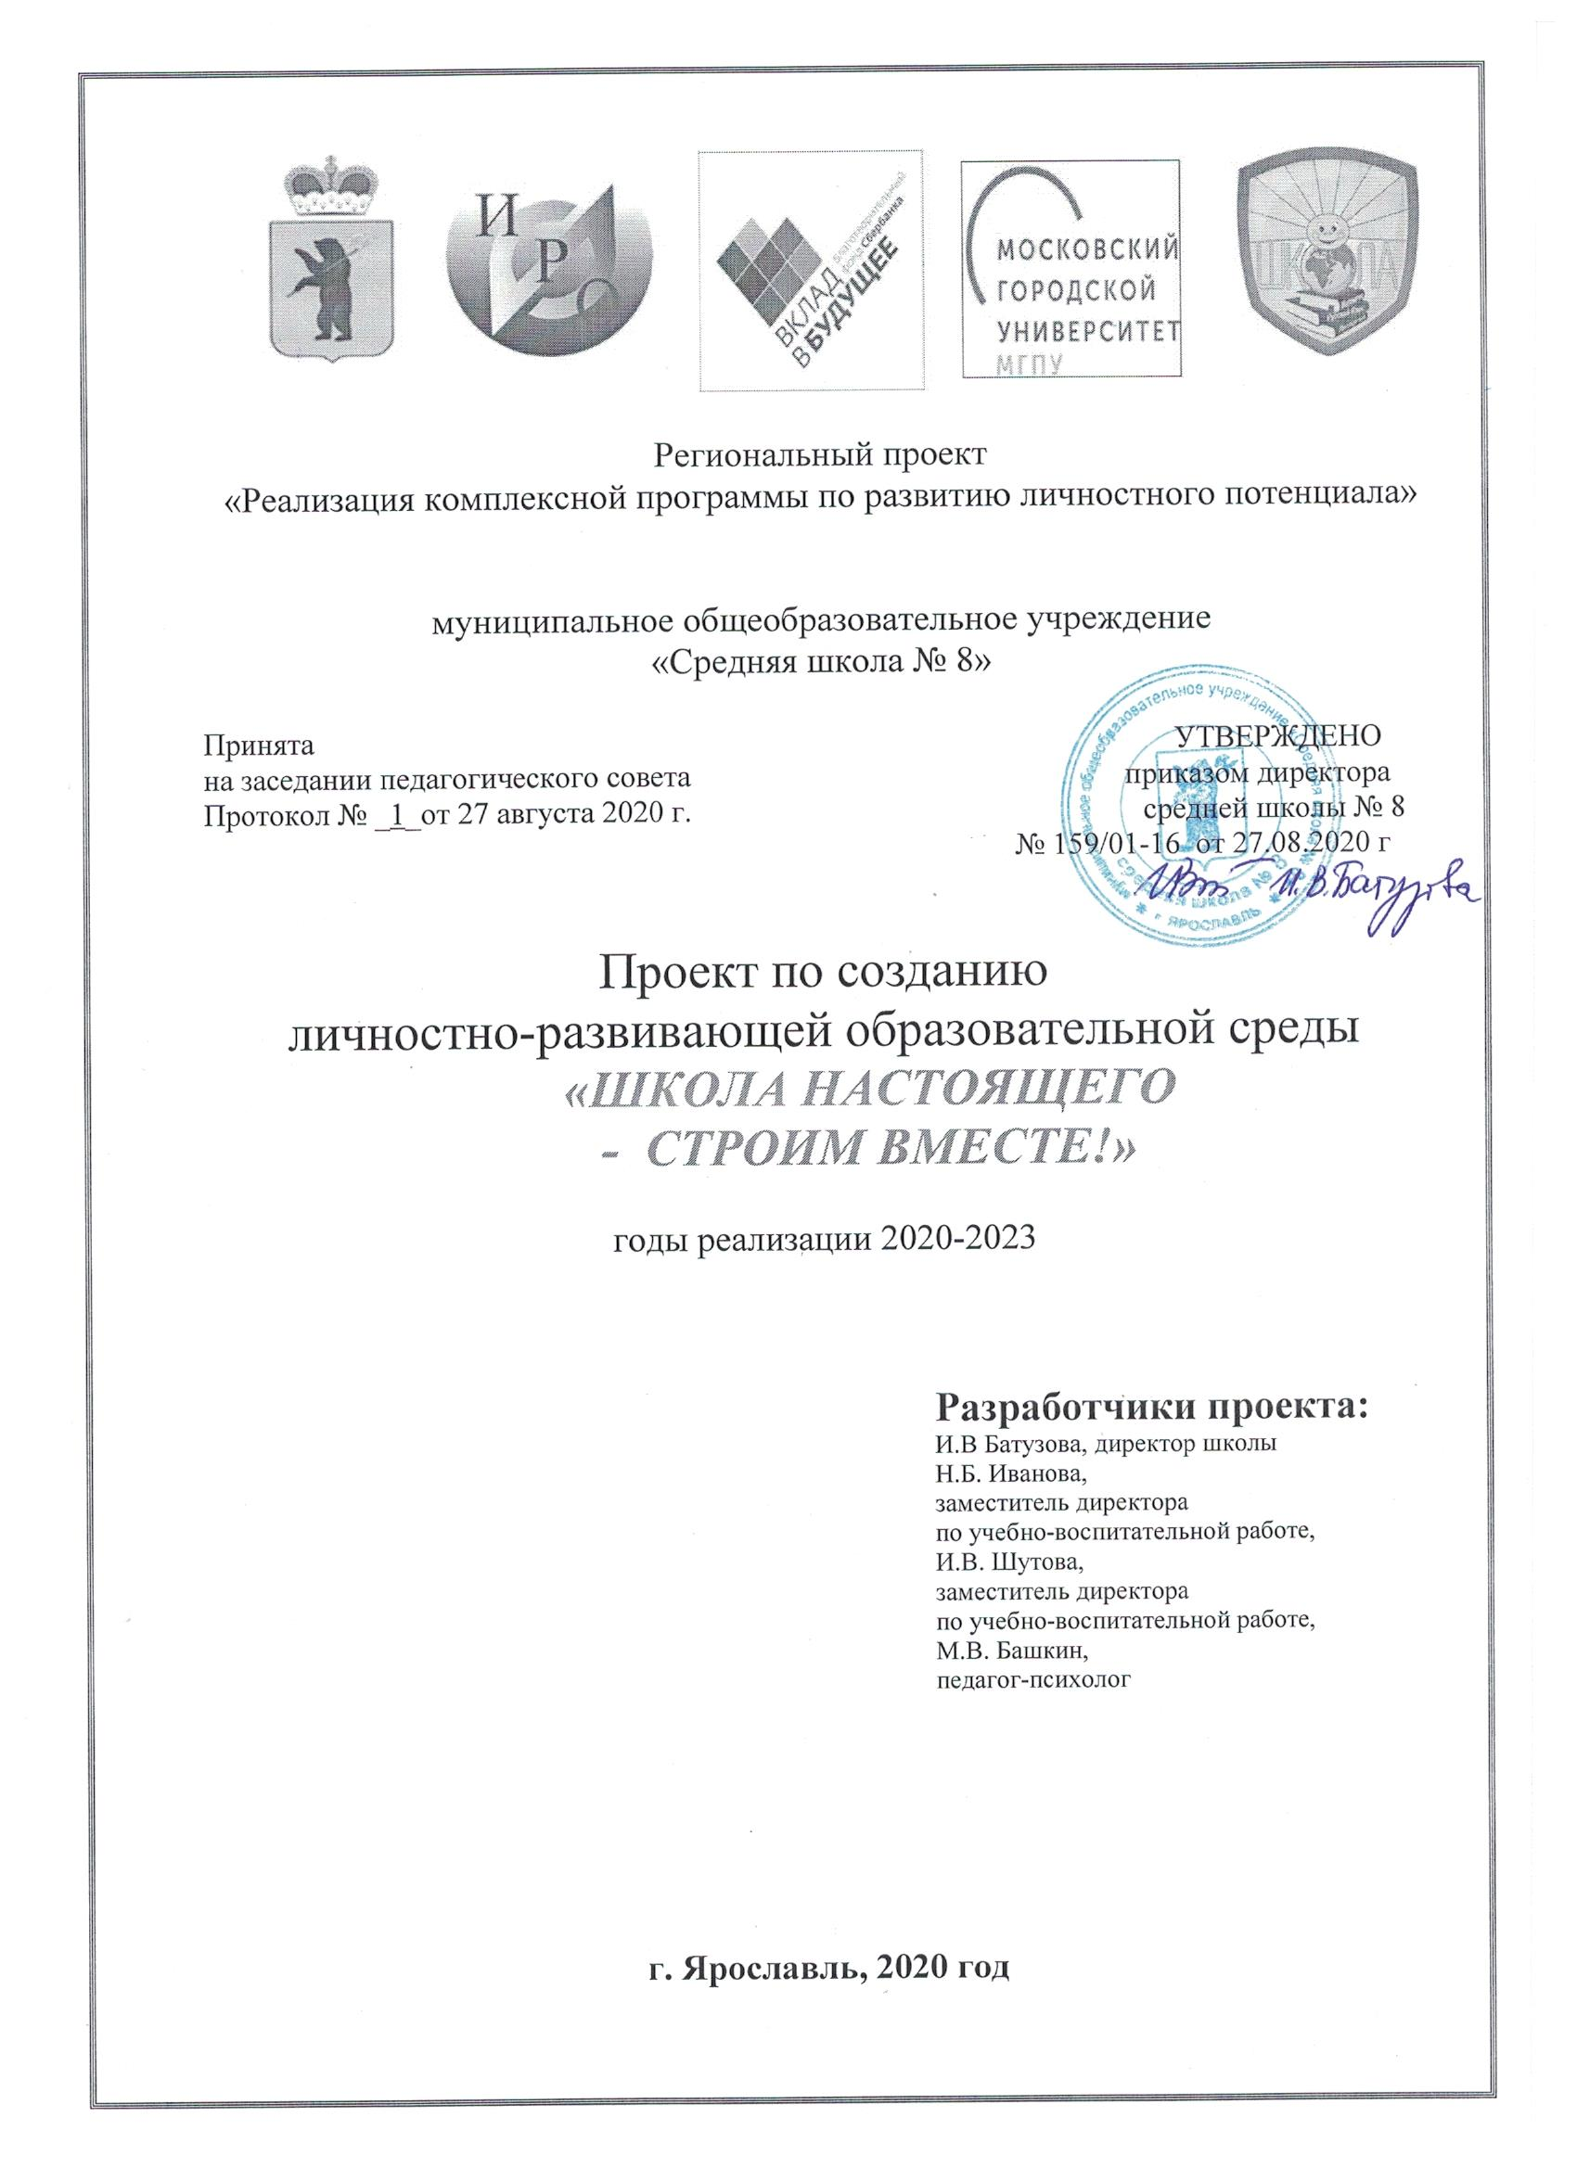

СОДЕРЖАНИЕ

ВВЕДЕНИЕ 3
1. ИНФОРМАЦИОННО-АНАЛИТИЧЕСКОЕ ОБОСНОВАНИЕ ПРОЕКТА 4
1.1. ИНФОРМАЦИОННАЯ СПРАВКА ОБ ОБРАЗОВАТЕЛЬНОЙ ОРГАНИЗИЦИИ И ЕЕ СРЕДЕ 4
1.2. ИСПОЛЬЗУЕМЫЕ МЕТОДЫ АНАЛИЗА, ВЫВОДЫ ИЗ АНАЛИЗА 7
2. ЦЕЛЕВОЙ БЛОК ПРОЕКТА 9
2.1. ВИДЕНИЕ ЛРОС ОО С НОВОЙ КОНФИГУРАЦИЕЙ ТИПОВ (НОВОЙ ДОМИНАНТОЙ) И УЛУЧШЕННЫМИ ПОКАЗАТЕЛЯМИ ПО ХАРАКТЕРИСТИКАМ 9
2.2. ВИДЕНИЕ НОВЫХ ВОЗМОЖНОСТЕЙ, СОЗДАВАЕМЫХ ЛРОС В ОО ДЛЯ ДЕТЕЙ И ВЗРОСЛЫХ 10
2.3. ОБРАЗ ЖЕЛАЕМОГО СОСТОЯНИЯ ОО (ПО ФОРМУЛЕ «3+2») 11
2.4. ВИДЕНИЕ ГЛАВНЫХ РЕЗУЛЬТАТОВ ЖИЗНЕДЕЯТЕЛЬНОСТИ ОО ПОСЛЕ СОЗДАНИЯ ЛРОС 13
3. СТРАТЕГИЯ И ТАКТИКА СОЗДАНИЯ ЛРОС 14
3.1. СТРАТЕГИЧЕСКИЙ ПЛАН ВАЖНЕЙШИХ ИЗМЕНЕНИЙ ДЛЯ СОЗДАНИЯ ЛРОС 14
3.2. УТОЧНЕНИЕ ЦЕЛЕЙ ПРОЕКТА ПО ГОДАМ 17
3.3 КОНКРЕТНЫЙ ПЛАН РЕАЛИЗАЦИИ ВАЖНЕЙШИХ ИЗМЕНЕНИЙ В ОО ДЛЯ СОЗДАНИЯ ЛРОС, КОНКРЕТНЫЕ МЕРОПРИЯТИЯ ПРОЕКТА (ПО ФОРМУЛЕ «3+2»). УПРАВЛЕНЧЕСКОЕ СОПРОВОЖДЕНИЕ ПРОЕКТА 19
ПРИЛОЖЕНИЯ 25

ВВЕДЕНИЕ

«Обучение должно делать ребенка СЧАСТЛИВЫМ»
В.А.Ясвин

Формирование образования будущего начинается сегодня с образа современного ребенка, динамичного, любознательного, мобильного, стремящегося к познанию нового и нахождению себя в сложной системе социальных отношений. Запрос к качеству образования у такого обучающегося достаточно высок, что требует преобразования как содержания, так и методики обучения и воспитания. Неизбежно изменение целевых и содержательных ориентиров образования, дополнение их направлениями, связанными с формированием компетенций XXI века, компетенциями мышления, взаимодействия и управления собой.
Современное развитие общества требует от школы формирования у детей ключевых компетенций XXI века, поддержки индивидуальности личности ребёнка, развития её творческих способностей, инициативности, умений работать в команде, ориентироваться в нарастающем потоке информации.
Создание ЛРОС – проект, направленный как на освоение знаний, так и развитие актуальных для XXI века универсальных навыков и компетентностей мышления, взаимодействия с другими и управления собой. Проект позволит сформировать личностный потенциал детей, чтобы в будущем они могли эффективно действовать в любых ситуациях – личных, общественных, профессиональных, умели ставить цели и достигать их.
Проект «Школа настоящего - строим вместе» позволит создать личностно-развивающую образовательную среду как условие развития личностного потенциала и формирования компетенций XXI века у субъектов педагогического процесса.
Теоретическая основа разработки проекта - научные исследования профессора В.А. Ясвина по проблеме проектирования образовательной среды, влияния среды на развитие личности обучающихся и качество жизни школы, а также научные труды профессора А.М. Моисеева в области развития образовательных систем, стратегического управления.
В разработке проекта участвовала управленческая команда, под руководством директора школы И.В. Батузовой, педагоги, родители.

1. ИНФОРМАЦИОННО-АНАЛИТИЧЕСКОЕ ОБОСНОВАНИЕ ПРОЕКТА

1.1. ИНФОРМАЦИОННАЯ СПРАВКА ОБ ОБРАЗОВАТЕЛЬНОЙ ОРГАНИЗИЦИИ И ЕЕ СРЕДЕ
Муниципальное общеобразовательное учреждение «Средняя школа № 8» введена в эксплуатацию в 1953 году. Средняя школа № 8 расположена на окраине г. Ярославля вблизи Южной окружной дороги, находится в шаговой и транспортной доступности до центра города и всех основных культурных и спортивных центров.
В рамках своей образовательной деятельности средняя школа № 8 реализует основные образовательные программы начального общего образования, основного общего образования, среднего общего образования. Учебная деятельность строится в одну смену. С 2019-2020 учебного года 1-6 классы занимаются по пятидневной рабочей неделе, 7-11 классы – по шестидневной учебной неделе. Обучающиеся начальной школы обучаются по программе «Начальная школа 21 век». 1-10 классы работают по ФГОС. С 2019 открыт 10 профильный (универсальный) класс.
В 2019-2020 учебном году было открыто 23 класса на 588 человек. За последние три года показатель численности обучающихся повышается.
Кадровое обеспечение и краткая характеристика работы с кадрами. Педагогический коллектив насчитывает 31 человек, из которых 10 педагогов являются выпускниками средней школы № 8. 29%- учителей имеют высшую квалификационную категорию, 18% - первую квалификационную категорию. На базе школы работают семь методических объединений. В школе осуществляется наставничество молодых специалистов - учителей начальных классов, истории, английского языка и географии.
Особенности программно-методического обеспечения. Образовательная деятельность на уровнях начального, основного и среднего общего образования осуществляется в соответствии с основными образовательными программами, разработанными с учетом примерных основных образовательных программ. Рабочие программы учебных предметов, программы внеурочной деятельности разрабатываются в соответствии с требованиями ФГОС, с учетом Положения о разработке рабочих программ. В старшей школе реализуется универсальный профиль. Внеурочная деятельность организована по пяти направлениям.
Инновационный опыт. Школа имеет опыт инновационной деятельности.
С 2018 года средняя школа №8:
- муниципальный ресурсный центр «Организация сетевого взаимодействия образовательных учреждений через сетевые сообщества и персональные сайты педагогов»,
- реализует региональный инновационный проект «Мультикультурность: компетентность современного человека» на 2018 – 2020 гг. по вопросам поликультурного образования.
С 2019-2020 учебного года средняя школа № 8 работает в составе муниципального ресурсного центра по теме «Медиация как инструмент профилактики межличностных конфликтов в школе».
Все участники образовательной деятельности сохраняют и вносят новые события в традиции школы:
- фестиваль детского творчества «Звездопад»,
- смотр патриотической песни и смотр строя и песни,
- праздники «День Пожилого человека», «День Учителя», «Новогодние представления для малышей», «8 Марта», «Последний Звонок».
- социальные проекты и акции: «Покормите птиц зимой!» (на территории школы и парка), «Помоги бездомным животным!», «Оберегай» (сбор макулатуры).
В школе работает волонтерский отряд «Надежда!».
По итогам анкетирования более 68% обучающихся и родителей удовлетворены деятельностью образовательной организации.
Уровень развития учебно-материальной базы школы позволяет организовывать образовательную деятельность на современном уровне.
Характеристика информационных ресурсов. В фонде школьной библиотеки представлены художественные произведения отечественных и зарубежных авторов, научно-популярная литература, публицистика. Все обучающиеся школы обеспечены учебниками. Создан школьный сайт, имеются информационные стенды, что позволяет говорить об открытости средней школы № 8.
Характеристика нормативно-правовой базы. Нормативно-правовая база регулярно обновляется в соответствии с текущими изменениями.
Краткая характеристика финансовых ресурсов. Финансовое обеспечение школы осуществляется за счет средств федерального бюджета.
Характеристика школьной системы управления. Моделью системы управления школы является линейно-функциональная, при этом идет развитие коллегиальных форм управления. Уделяется внимание усилению горизонтальных связей между звеньями структуры управления. В школе развивается учительское и ученическое самоуправление, создан Совет старшеклассников.
Результативность образовательной деятельности. В течение последних трех лет 97% обучающихся 9-11 классов успешно проходят государственную итоговую аттестацию. Ежегодно обучающиеся школы занимают призовые места на муниципальном этапе Всероссийской олимпиады школьников, муниципальном этапе ежегодной олимпиады младших школьников. Участвуют в конкурсах, исследовательских проектах разного уровня. Обучающиеся начальной и основной школы являются активными участниками дистанционных олимпиад образовательного портала «Учи.ру». Обучающиеся 5-11 классов принимают участие в предметных конкурсах и олимпиадах.
Характеристика инфраструктуры и материально-технической базы школы. Школа размещается в кирпичном четырехэтажном здании, имеется центральное отопление и водоснабжение. В образовательной деятельности задействованы 26 учебных кабинетов, в том числе: специализированные кабинеты: информатики, химии, физики, биологии; универсальная мастерская для проведения уроков технологии мальчиков, кабинет домоводства для девочек; библиотека с читальным залом, оснащенным тремя персональными компьютерами, имеющими выход в интернет; большой и 2 малых спортивных зала; актовый зал, оснащенный ПК и мультимедийным проектором, микшерным пультом.
Материально-техническая база школы находится в хорошем состоянии и постоянно обновляется. Школа подключена к сети Интернет, обеспечен доступ к Интернет ресурсам. Предоставлен круглосуточный доступ к ресурсам сети Интернет, ресурсам других ОУ. Скорость подключения – 10 Мбит/с. Все учебные кабинеты имеют автоматизированные рабочие места для учителей, объединенные школьной локальной сетью, из них: 9 учебных кабинетов оборудованы интерактивными досками, еще 7 кабинетов оснащены проекторами и экранами, 3 документ-камерами. Информационно-коммуникационные технологии позволяют школе предоставить услуги в электронном виде: электронный журнал, электронный дневник. Программный комплекс АСИОУ+РИД для реализации услуг в электронном виде обеспечивает оперативное взаимодействие между учителями, обучающимися, родителями и администрацией образовательного учреждения.
Медицинское обслуживание. В школе функционирует лицензированный медицинский кабинет (смотровой и процедурный). Кадровое обеспечение медицинской деятельности обеспечивает МУЗ КБ им. Семашко.
Обеспечение безопасности. Для безопасности обучающихся установлена пожарная сигнализация, "тревожная кнопка", видео-домофон на центральном входе, домофон на здании спортивного зала и мастерских.
Организация питания. В школе имеется буфет-раздаток с собственным обеденным залом на 80 посадочных мест, оснащенный необходимым оборудованием.
Организованным питанием обеспечены 331 обучающийся, льготным - 255 обучающихся. Качество питания контролируется школьной бракеражной комиссией и членами управляющего совета.

1.2. ИСПОЛЬЗУЕМЫЕ МЕТОДЫ АНАЛИЗА, ВЫВОДЫ ИЗ АНАЛИЗА
Аналитико-прогностическое обоснование проекта включает итоги, полученные на основе анализа данных, проведенных исследований.
Исследования проводились с использованием следующего инструментария:
- методика системной педагогической экспертизы школьной среды (автор В.А. Ясвин),
- методика педагогической экспертизы школьной среды на основе комплекса количественных параметров (автор В.А. Ясвин),
- интерпретация результатов исследования по методике В.А. Сластенина "Готовность педагогов к инновационной деятельности",
- анализ результатов методики «Образ ученика» (автор методики – С.В. Швецова)
По итогам проведённых исследований сделаны следующие выводы:
- Особенностью образовательной среды школы является выраженная карьерная среда, что противоречит социальному заказу. (приложение 1)
- Организационно-образовательную модель школы можно отнести к смешанно-коллегиальной с элементами интегративно-матричной модели, то есть деятельность школы ориентирована на предметный результат, проблемы воспитания не являются приоритетными. В школе организуется проектная деятельность учащихся, но данный вид деятельности не рассматривается как ведущий и значимый для достижения предметного результата, поэтому слабо инициируется и поддерживается учителями предметниками. (приложение 2)
- Организационная культура школы носит выраженный результативный характер, инновационная культура представлена слабо.
- Анализ полученных результатов показал, что учителя в целом готовы участвовать в проектной и инновационной деятельности (приложение 3).
- К возможностям внешней среды школы относим сложившиеся продуктивные связи с социальными партнерами, поддержку депутатского корпуса деятельности образовательного учреждения. Внутренними сильными факторами являются: команда педагогов, имеющих большой инновационный опыт работы. К слабым внутренним факторам относим несогласованность образов желаемого будущего школы у разных педагогов; слабое использование проектной и исследовательской деятельности в организации образовательного процесса; слабый уровень развития общественного характера школьного управления, низкий уровень оперативности информационного ресурса, слабое привлечение внебюджетных средств. Угрозу успешной реализации проекта школа видит в неприятии перемен частью педагогической и родительской общественности.
- В ходе проведенного внутришкольного мониторинга были получены следующие данные: в старшей школе реализуется профильное обучение; отмечается рост числа обучающихся, мотивированных на осознанный выбор дальнейшего маршрута обучения; повышается уровень профессиональной компетенции педагогов; активизировалось социальное партнерство, сделаны шаги по развитию школьного самоуправления.
- Анализ результатов проведённой с педагогами школы и родителями обучающихся методики «Образ ученика» (автор методики – С.В. Швецова) позволил сделать следующие выводы (приложение 4):
- Учителя воспринимают учащихся, прежде всего, как «шумных», но при этом как «своих». Это доминирующие характеристики учащихся в восприятии педагогов школы. Кроме этого, многие учителя подчеркнули, что воспринимают своих учащихся, как жизнерадостных (64%), отзывчивых (59%), приятных (59%), любящих (54%), раскрепощённых (54%).
- Характеристики образа учащихся в восприятии родителей меняются в процессе школьного обучения. Так, родители учащихся начальной школы наделяют учащихся исключительно положительными характеристиками («жизнерадостные», «приятные», «разговорчивые», «умные», «свои»). У родителей учащихся 5-8 классов в картине восприятия детей появляются такие характеристики, как «тревожные», «восприимчивые», «любящие», «интересные», «энергичные». У родителей девятиклассников в описании учащихся появляются такие отрицательные характеристики, как «раздражающие» и «ленивые». Родители учащихся 10-11 классов характеризуют их как «умных», «интересных», «отзывчивых».
- Ключевые проблемы выявлены наличием расхождения между желаемым образом образовательной среды, характеризующейся такими качествами как творческая социально-активная, гибкая, осознаваемая и существующей на сегодняшний день образовательной средой, характеризующейся как карьерная, зависимая, активная.
Решение проблемы создания личностно-развивающей образовательной среды позволит удовлетворить потребности благополучателей:
- обучающихся, в получении качественного образования, потребности в общении, самореализации, самоутверждении;
- педагогов, в профессиональной самореализации;
- родителей, в получении качественного образования их детьми;
- социальных партнеров, в профессиональной самореализации, повышении статуса и значимости их деятельности.

2. ЦЕЛЕВОЙ БЛОК ПРОЕКТА

2.1. ВИДЕНИЕ ЛРОС ОО С НОВОЙ КОНФИГУРАЦИЕЙ ТИПОВ (НОВОЙ ДОМИНАНТОЙ) И УЛУЧШЕННЫМИ ПОКАЗАТЕЛЯМИ ПО ХАРАКТЕРИСТИКАМ
Главной целью проекта является создание в школе личностно-развивающей образовательной среды с преобладанием творческого типа, с ярко выраженными характеристиками, такими как:
- широта - обучающимся предоставляется возможность принимать участие в управлении школой, самостоятельно осуществлять выбор широкого спектра курсов по технологии ЛРОС внеурочной деятельности, творческих мастерских, студий, лабораторий. В школе организуются праздники, образовательные со-бытия, с приглашением широкого круга гостей: встречи с представителями культуры, науки, искусства, промышленности, обучающимся предоставляется возможность общения с интересными людьми в новом формате.
- осознаваемость – члены школьного сообщества (обучающиеся, педагоги, родители, социальные партнеры) гордятся историей школы. В школе ведется летопись школьной жизни, поддерживается тесная связь с выпускниками, имеется школьная символика (герб, гимн, девиз, форма одежды). Всеми членами со-общества разделяются миссия и ценности школы, проблемы школы воспринимаются как личные и активно решаются сообща. В школе развито школьное самоуправление;
- обобщенность – все участники образовательных отношений участвуют в реализации единой стратегии развития школы. Обучающиеся, родители, педагоги привлекаются к вопросам разработки программ развития школы, годового плана работы школы, ООП. В образовательном учреждении организованы семинары, деловые игры для участников образовательных отношений по вопросам управления;
- эмоциональность – взаимоотношения в школьном коллективе строятся на основе эмоционального принятия и эмпатии, большое внимание уделяется развитию социально-эмоционального интеллекта, предметно-пространственная среда носит ярко выраженный эмоциональный характер, имеются зоны психологической разгрузки;
- социальная активность – школа открыта социуму и активно влияет на него, выступает инициатором социальных преобразований. В школе развито волонтерское движение. Образовательное учреждение тесно взаимодействует с социальными партнерами, учувствует в социальных сообществах, диссеминирует опыт инновационной работы в педагогическом сообществе;
- мобильность – школа ориентируется на современные социальные и образовательные запросы, осуществляет целенаправленное обучение педагогов современным образовательным технологиям. В средней школе № 8 работают профессионалы высокого уровня;
- устойчивость – в школе стабильный педагогический коллектив, многие учителя и родители являются выпускниками школы. Школа имеет вековую историю, сохраняя свои образовательные традиции, при этом четко справляется с вызовами времени, конкурентноспособна, на рынке образовательных услуг позиционирует себя как эффективное современное образовательное учреждение.
- интенсивность – организация внеурочной деятельности сильно ориентирована на потребности обучающихся, в полной мере используются возможности дополнительного образования, Это дает гарантированный результат получения качественного образования

2.2. ВИДЕНИЕ НОВЫХ ВОЗМОЖНОСТЕЙ, СОЗДАВАЕМЫХ ЛРОС В ОО ДЛЯ ДЕТЕЙ И ВЗРОСЛЫХ
Целью проекта является создание комфортной, творческой и личностно-развивающей образовательной среды, в которой
Обучающиеся
- смогут реализовать свои творческие способности в любой сфере деятельности;
- научатся транслировать свой опыт;
- приобретут опыт со-трудничества в детско-взрослых сообществах;
- получат возможность живого общения со сверстниками и интересными людьми.
Педагоги
- получат возможность профессионального общения и самореализации в рамках ПОС;
- ознакомившись с новейшими педагогическими технологиями в рамках КПК по ЛРОС, смогут повысить эффективность и качество своего труда;
- каждый педагог – учитель-предметник и воспитатель-наставник в равной степени. Любые школьные ситуации использует для личностного развития обучающегося;
- пересмотрят методы преподавания в соответствии с учетом творческих наклонностей и мировосприятия обучающихся;
- научатся создавать условия для «проживания» обучающимися полученных знаний через их эмоциональную, эстетическую, нормативную сферы.
Родители
- получат актуальное, востребованное образование для ребенка,
- станут активными со-участниками в школьной жизни;
- получат возможность активно участвовать в управлении школой, создании комфортной школьной среды.

2.3. ОБРАЗ ЖЕЛАЕМОГО СОСТОЯНИЯ ОО (ПО ФОРМУЛЕ «3+2»)
Средняя школа № 8 – образовательная система с творческой, развивающей и личностно-ориентированной образовательной средой, в которой обеспечивается комплекс возможностей для развития творческой активности, самореализации ребенка. Педагоги помогают детскому развитию, творчески подстраиваясь под потребности ребенка.
Средняя школа № 8 имеет интенсивную и технологичную образовательную среду, происходит интеграция урочной, внеурочной деятельности и дополнительного образования.
Обучающиеся средней школы № 8 – самостоятельные и активные, с высоким творческим потенциалом, стремящиеся к развитию своих способностей и активно участвующие в социальной жизни.

Компонентами ЛРОС средней школы № 8 являются:
- Изменения в содержании образовательной деятельности:
  - введение курса СЭР во внеурочную деятельность всех уровней образования;,
  - проведение уроков по формированию компетенций 4-К;
  - разработка и проведение цикла семинаров и тренингов, направленных на коррекцию и перестройку системы отношений «учитель-ученик» (от «оракула» к «помощнику»);
  - внесение изменений в ЛА школы в соответствии с концепцией ЛРОС.
  - проведение со-бытийных уроков, дней недель;
  - проектно-исследовательская деятельность проводится в творческих студиях:
    - 1-4 классы – «УмК°»
    - 5-7 классы – «Юные исследователи»
    - 8-9 классы – «Шаги в науку»
    - 10-11 классы – «ПрофиНавигатор»
  - проводится ежегодная конференция проектно-исследовательских работ – «Я – исследователь!».
  - лицензирование и внедрение в образовательную деятельность новых, качественно других программ дополнительного образования.
Обучающиеся изучают новые курсы по развитию социально-эмоционального и когнитивного интеллекта, курсы по выбору в старшей школе, курсы внеурочной деятельности в основной и начальной школе, обеспечивающие развитие метапредметных навыков, их познавательных интересов, интеллектуальной и ценностно-смысловой сфер, приобретение нового опыта познавательной деятельности, профессионального самоопределения обучающихся, у детей формируются компетенции будущего.
- Новая организация предметно-пространственной среды:
- разработка и реализация проектов «Открытая стена», кубрик, «Букроссинг»,
- организация зон релакса, зон творчества,
- изменение пространства предметных кабинетов,
- оборудование мест для презентаций и сменных экспозиций продуктов познавательной, учебно-исследовательской, проектной деятельности, детского творчества.
Разработана и реализуется Программа, направленная на развитие творческого потенциала всех участников образовательной деятельности.
- Изменения в организационной модели:
- включение философии «СО» во все пространство школы,
- детско-взрослые игровые образовательные со-проекты,
- новые форматы общения:
    - «Детский сейм»;
    - #ВнеКлаССныеВстречи;
    - #НеДетскиеВопросы;
    - Клуб #ОдноКлассникиВКонтакте;
- Каникулы на «5», «Живые выходные».
- разработка и реализация общешкольного проекта «История школы через истории участников ОД»,
- проведение образовательных и психологических квестов,
- функционирование службы медиации,
Школа имеет свою символику: эмблему, гимн, ведется летопись школьных со-бытий.
Школьная организационная культура сочетает в себе черты семейной и инновационной.
- Изменения в ресурсном обеспечении:
- создание система непрерывного внутрикорпоративного обучения,
- привлечение социальных партнеров для реализации школьных ПРОЕКТОВ,
- совершенствование МТБ в соответствии с концепцией ЛРОС,
Участниками детско-взрослой общности являются обучающиеся, педагоги, родители, представители культуры, дополнительного образования, науки, местных предприятий и т.д.
- Изменения в управленческом обеспечении:
- модернизация системы мониторинга и анализа образовательной деятельности;
- использование новых форм рефлексии: Шкала Эмоций, детские поощрения «Памятные открытки»;
- модернизация системы стимулирования всех участников образовательной деятельности.

2.4. ВИДЕНИЕ ГЛАВНЫХ РЕЗУЛЬТАТОВ ЖИЗНЕДЕЯТЕЛЬНОСТИ ОО ПОСЛЕ СОЗДАНИЯ ЛРОС
Главными результатами жизнедеятельности «новой» школы станут:
- качество образования, удовлетворяющее запрос обучающихся и социума;
- сформированность у выпускников личностно значимых качеств, ключевых компетентностей XXI века;
- высокий уровень развития школьного самоуправления;
- сформированность у обучающихся активной гражданской позиции. Рост обучающихся и педагогов школы - волонтеров, инициаторов социальных проектов;
- увеличение количества педагогов, включенных в инновационную деятельность;
- увеличение количества педагогов, использующих технологию ЛРОС;
- высокий статус школы в образовательном сообществе;
- тесная взаимосвязь с внешним социумом и благотворное влияние на его развитие;
- участники образовательных отношений испытывают чувство гордости за принадлежность к своей школе;
- со-бытийное взаимодействие членов школьного сообщества;
- организована пространственная среда, способствующая развитию личностного потенциала всех участников образовательной деятельности.

3. СТРАТЕГИЯ И ТАКТИКА СОЗДАНИЯ ЛРОС

3.1. СТРАТЕГИЧЕСКИЙ ПЛАН ВАЖНЕЙШИХ ИЗМЕНЕНИЙ ДЛЯ СОЗДАНИЯ ЛРОС

- Изменения в образовательной подсистеме школы
Наименование крупного изменения: усиление интеграции учебной и внеурочной деятельности, индивидуализации содержания образования.
Куда будут вноситься изменения:в содержание Основной образовательной программы, Программу развития, Годовой план работы школы, план работы педагогических работников средней школы № 8.
Как будут вноситься изменения:
В Основной образовательной программе. В содержание рабочих программ предметов, курсов внеурочной деятельности начальной, основной и старшей школы будет внедрено содержание ЛРОС. Введение курса СЭР во внеурочную деятельность начальной и основной школы. Будут внесены изменения в планы внеурочной деятельности всех уровней образования (выделяются часы на организацию деятельности творческих лабораторий и студий, а также на реализацию метапредметных курсов). Будет внесено изменение в содержание и планируемые результаты, план внеурочной деятельности основных образовательных программ школы.
Уроки, занятия курсов внеурочной деятельности, родительские собрания и внеклассные мероприятия организуются в соответствии с концепцией ЛРОС.
Создан цикл тренингов и семинаров для коррекции и перестройки отношений «учитель-ученик». Педагоги прошли обучение по ведению курса СЭР, проводят уроки по формированию компетенций 4-К.
Вектор изменений:
- от узкопредметной направленности к межпредметной интеграции,
- от ориентации на предметный результат - к личностному и метапредметному.
Какими силами делается изменение: управленческая команда, проектные группы педагогов, родители, обучающиеся.
Ресурсообеспечение: кадровый, финансовый, информационный, программно-методический ресурсы.
Управление: организация рабочих групп, информирование, выработка совместных целей, планирование, мотивация и контроль.

- Изменения в организационной подсистеме школы
Наименование крупного изменения:
Включение философии «СО» во все пространство школы
Детско-взрослые игровые образовательные СО-проекты,
Новый формат общения: «Детский сейм», #ВнеКлаССныеВстречи; #НеДетскиеВопросы, Клуб #ОдноКлассникиВКонтакте, Каникулы на «5». «Живые выходные»
Разработка и реализация общешкольного проекта «История школы через истории участников ОД»
Психологические квесты (групповой социально-психологический тренинг для подростков)
Функционирование службы медиации
Куда будут вноситься изменения: в воспитательную систему школы, в организационную структуру и деятельность школьных МО, в развитие службы школьной медиации.
Как будут вноситься изменения: перестроение воспитательной системы через включение СО-проектов, СО-бытий, новых форм и форматов общения и взаимодействия.
Вектор изменений: повышение роли школьных сообществ в принятии важных решений по продвижению значимых изменений.
Какими силами делается изменение: управленческая команда, проектные группы, педагоги, родители, обучающиеся, социальные партнеры.
Ресурсообеспечение: кадровый, нормативно-правовой, информационный, программно-методический ресурсы.
Управление: анализ имеющейся структуры, информирование о вносимых изменениях, выработка совместных целей, реализация и контроль.

- Изменения в предметно-пространственной среде ОО
Наименование крупного изменения: создание разнообразной, многофункциональной, гибкой, предметно-пространственной образовательной среды.
Куда будут вноситься изменения: в предметно-пространственную среду школы. Как будут вноситься изменения: переоборудование кабинетов, рекреаций, школьной библиотеки, перестановка и закупка новой мебели, наполнение функциональными предметами учебных кабинетов.
Вектор изменений: от минимизации к выбору и разнообразию, от монофункциональности к многофункциональности, от ригидной – к творческой.
Какими силами делается изменение: управленческая команда, проектные команды, все участники образовательной деятельности, социальные партнеры.
Ресурсообеспечение: информационный, кадровый, нормативно-правовой, финансовый ресурсы.
Управление: информирование, совместное обсуждение и планирование, реализация, мониторинг, анализ.

- Изменения в управленческом сопровождении
Наименование крупного изменения: совершенствование структуры управления
школой.
Куда будут вноситься изменения: в систему управления школой.
Как будут вноситься изменения: модернизация системы мониторинга, оптимизация системы управления, модернизация системы стимулирования.
Вектор изменений: переход к стратегическому управлению, от смешанно-коллегиальной модели управления – к интегративно-матричной.
Какими силами делается изменение: управленческая команда, коллегиальные органы, рабочие группы.
Ресурсообеспечение: кадровый, информационный, мотивационный ресурсы
Управление: информирование, анализ, проектирование, сопровождение

- Изменения в ресурсном обеспечении
Наименование крупного изменения: увеличение числа участников образовательной деятельности, оказание дополнительных образовательных услуг (на безвозмездной и платной основе)
Куда будут вноситься изменения: совершенствование МТБ, создание системы внутрикорпоративного обучения, привлечение социальных партнеров.
Как будут вноситься изменения: привлечение социальных партнеров для организации обучения педагогов и консультирования родителей, приобретение необходимого оборудования.
Вектор изменений: переход к партнерским отношениям между всеми участниками образовательной деятельности.
Какими силами делается изменение: управленческая команда, творческие группы, педагоги, родители.
Ресурсообеспечение: нормативно-правовой, кадровый, финансовый, информационный, мотивационный ресурсы.
Управление: информирование, анализ, проектирование, сопровождение.

3.2. УТОЧНЕНИЕ ЦЕЛЕЙ ПРОЕКТА ПО ГОДАМ
Цель реализации проекта по развитию ЛРОС на 2020 год:
- Предоставить возможность коллегиальным органам, педагогам, родителям, обучающимся, социальным партнерам участвовать в обсуждении вопросов развития системы управления.
- Подготовить управленческую команду, готовую к разработке, запуску и реализации проекта по развитию ЛРОС.
- Создать команду педагогов, готовых к реализации проекта по созданию ЛРОС.
- Приобрести материально-техническое оборудование для ликвидации «серых зон», оснащения зон кабинетов, рекреаций школы.
- Внести изменения в план финансово-хозяйственной деятельности с учетом распределения финансовых потоков на развитие ЛРОС.
- Изменить и разработать нормативно-правовые акты, обеспечивающие запуск и реализацию проекта по созданию ЛРОС.
- Внести изменения в содержательный и организационный разделы ООП всех уровней образования.
- Предоставить всем участникам образовательных отношений, социуму информацию о запуске проекта и ходе его реализации на сайте, информационных стенды школы.
- Осуществить преобразование инфраструктуры школы, обновляя рекреации школы, кабинеты в соответствии с задачами развития предметно-пространственной среды: внести изменения в предметно-пространственную среду, создавая игровые зоны в кабинетах и рекреациях, зоны тихой и спокойной работы.
- Осуществить изменение содержания образования посредством разработки программ внеурочной деятельности, рабочих программ учебных предметов с интегрированными темами по развитию СЭР, рабочих программ учебных предметов с интегрированными темами по развитию ЛРОС.
- Организовать работу метапредметных ПОС педагогов.
- Осуществить применение техник СЭР в работе службы школьной медиации.
- Создать демократичные отношения между взрослыми и детьми посредством развития школьного самоуправления, совместного участия в значимых со-бытиях, проектах, разработки системы стимулирования инновационной деятельности педагогов.

Цели реализации проекта по развитию ЛРОС на 2021 год:
- Приобрести материально-техническое оборудование для оснащения предметно-пространственной среды мобильной мебелью и мебелью для презентационных зон, информационного обеспечения.
- Скорректировать план финансово-хозяйственной деятельности с учетом приоритетного финансирования развития ЛРОС и привлеченных спонсорских средств.
- Разработать нормативно-правовые акты, обеспечивающие реализацию стратегии.
- Внести изменения в содержательный и организационный раздел ООП всех уровней образования.
- Обеспечить оперативную обратную связь с потребителями образовательных услуг, социумом.
- Внести изменения в инфраструктуру школы посредством обновления рекреаций 2-го этажа, кабинетов основной школы в соответствии с задачами развития предметно-пространственной среды, мобильные презентационные зоны для демонстрации продуктов детского творчества.
- Осуществить интеграцию, индивидуализацию содержания образования посредством разработки программ внеурочной деятельности по развитию СЭР.
- Повысить позитивный имидж в школе, социуме, реализуя социальные проекты.

Цели реализации проекта по развитию ЛРОС на 2022 год:
- Обобщить новый опыт организации процесса управления, закрепить его в практической деятельности школы.
- Предоставить возможность педагогам приобретать и активно распространять инновационный опыт в сетевых сообществах, конкурсах профессионального мастерства, фестивалях, конференциях, в условиях внутрифирменного обучения.
- Оформить ресурсный пакет продуктов инновационной деятельности, полученных в ходе реализации проекта.
- Создать план финансово-хозяйственной деятельности с учетом приоритетного финансирования развития ЛРОС с привлечением спонсорских средств.
- Создать единую базу нормативно-правовых документов, обеспечивающую деятельность школы по развитию и функционированию ЛРОС.
- Создать единый банк информационных ресурсов, обеспечивающий успешное функционирование ЛРОС.
- Преобразовать инфраструктуру школы в соответствии с задачами развития предметно-пространственной среды.
- Создать сплоченную детско-взрослую общность, инновационную организационную культуру, организуя участие учащихся, родителей, педагогов, социальных партнеров в совместных значимых праздниках, со-бытиях, социальных проектах.
- Создать современную функциональную предметно-пространственную среду, дополняя её многофункциональным кабинетом и зоной отдыха для педагогов.

3.3 КОНКРЕТНЫЙ ПЛАН РЕАЛИЗАЦИИ ВАЖНЕЙШИХ ИЗМЕНЕНИЙ В ОО ДЛЯ СОЗДАНИЯ ЛРОС, КОНКРЕТНЫЕ МЕРОПРИЯТИЯ ПРОЕКТА (ПО ФОРМУЛЕ «3+2»). УПРАВЛЕНЧЕСКОЕ СОПРОВОЖДЕНИЕ ПРОЕКТА

- Изменения в образовательной подсистеме
Мероприятия | Продукты и результаты | Сроки | Ответственные
Локальные акты школы
Основная образовательная программа | Содержание Основной образовательной программы соответствует концепции ЛРОС | Сентябрь 2020 | Директор, зам. дир
Внесение изменений в положения и должностные инструкции | Содержание ЛА соответствуют концепции ЛРОС | Сентябрь 2020 | Директор, зам. дир
Введение новых программ курсов внеурочной деятельности | Введение курса СЭР во внеурочной деятельности начальной и основной школы | Март-сентябрь  2020 | Руководители МО
Обучение
КПК для педагогов по технологии ЛРОС | Педагоги проучены по ЛРОС, технологии 4-к, СЭР | Апрель 2020 | Зам дир
Цикл семинаров для всех участников образовательной деятельности: | по темам  - Создание коллективов единомышленников  - Изменение позиции взрослых в оценке успешности ребенка  - Ненасильственное общение | Сентябрь 2020 –  май 2021 | Рабочая группа
Разработка системы внутрикорпоративного обучения | Создана и успешно функционирует системы внутрикорпоративного обучения | Сентябрь 2020 –  май 2021 | Зам дир по УВР и ВР
Проведение цикла обучающих семинаров по формированию компетенций 4-К | Проведение уроков по формированию компетенций 4-К | Сентябрь 2020 –  май 2021 | Зам дир по УВР, психолог, ИРО
Дополнительное образование
Процедура лицензирования дополнительного образования | Получена лицензия на ДО  Разработаны курсы ДО | Январь-сентябрь 2020 | Директор школы
Введение новых программ дополнительного образования. | Ведутся курсы «Песочная терапия», «Ритмика», «НулевичОК», «Шахматы и шашки», «Скорочтение», «Правильно питайся и с нагрузками справляйся», «Спорт – здоровье миллионов»,  «Умные каникулы», «Выходные на 5»,  «Школа юного медиатора» | Сентябрь 2020- май 2022 года | Педагоги

- Изменения в организационной подсистеме
Мероприятия | Продукты и результаты | Сроки, год | Ответственный
Информирование всех участников образовательной деятельности о концепции ЛРОС | Принятие технологии ЛРОС всех участников образовательной деятельности | Январь –май 2020 | Директор,  зам дир
Профессиональные образовательные сообщества
Педагогический совет «От традиционных МО к работе в ПОС» | Информирование педагогических работников о ПОС | Сентябрь 2020 | Разработчики проекта
Создание рабочей группы по внедрению ПОС в ОД | Рабочая группа создана | Октябрь 2020 | Зам дир по УВР
Первые шаги ПОС | План работы ПОС | Октябрь-декабрь 2020 | Зам дир по УВР
Круглый стол «ПОС первые итоги и трудности» | Корректирование плана работы ПОС | По полугодиям | Зам дир по УВР, психолог, ИРО
Внедрение философии СО- в воспитательную систему
Изменение формы проведения общешкольных классных часов | Проведении общешкольных классных часов в философии СО | Январь – май 2020 | Классные руководители
Проект «Бессмертный полк» | Оформление школьного «Бессмертного полка | Январь – май 2020 | Все участники ОД
Разработка и наполнение мероприятиями и проектами в философии СО- | Воспитательная система школы построена в философии СО- | Май-август  2020 | Рабочая группа
Проект «История школы через истории участников образовательной деятельности» | Оформление пространства школы как выставочного пространства | Сентябрь 2020  Май 2023 | Все участники ОД
Новые форматы общения: «Детский сейм», #ВнеКлаССныеВстречи; #НеДетскиеВопросы, Клуб #ОдноКлассникиВКонтакте
Информирование всех участников образовательной деятельности о новых форматах общения | Принятие всеми участниками образовательной деятельности новых форматов общения | Апрель-май 2020 | Разработчики проекта
Встраивание новых форматов общения в воспитательную систему школы | Внедрены новые форматы общения | Сентябрь 2020  - май 2023 | Зам дир по ВР  Спикеры форматов общения
Проекты Каникулы на «5». «Живые выходные»
Создание рабочей группы по разработке проекта Каникулы на «5». «Живые выходные» | Рабочая группа работает и созданы проекты Каникулы на «5». «Живые выходные» | Январь май 2020  Сентябрь –октябрь 2020 | Зам дир по УВР и ВР
Информирование всех участников ОД о проектах Каникулы на «5». | Внедрение проекта Каникулы на «5». | Июнь 2020 | Начальник школьного лагеря
Информирование всех участников ОД о проектах «Живые выходные» | Внедрение проекта  «Живые выходные» | Сентябрь 2020  май 2023 | Начальник школьного лагеря
Применение техник СЭР в работе службы школьной медиации | Функционирование школьной службы медиации, Школы юных медиаторов | Сентябрь 2020  май 2023 | Социальный педагог

- Изменения в предметно-пространственной среде
Мероприятия | Результат | Сроки, год | Ответственный
Проект «Новое предметное пространство кабинетов»
Разработка «Положения о конкурсе предметного содержания кабинета в концепции ЛРОС» и конкурсной документации | «Положения о конкурсе предметного содержания кабинета в концепции ЛРОС» | Январь-май 2020 | Рабочая группа
Конкурс проектов «Новое предметное пространство» | Новое пространство предметных кабинетов | Март –май 2020 | Руководители МО учителей
Реализация проектов «Новое предметное пространство» | Новое пространство предметных кабинетов | Май – август 2020 | Зам дир по АХР, руководители МО
Проект «Новое зонирование пространства школьных коридоров»
Разработка проектной документации | Положение о конкурсе | Январь февраль2020 | Рабочая группа
Проведение разъясняющих встречи во всеми участниками образовательной деятельности по Положению о конкурсе проекта «Новое зонирование школьного пространства» | Принятие всеми участниками образовательной деятельности проекта | Февраль – май 2020 | Авторы концепции ЛРОС
Проведение конкурса на лучший проект «Новое зонирование пространства школьных коридоров» | Выбор лучших проектов «Новое зонирование пространства школьных коридоров» для реализации | Май 2020 | Рабочая группа
Реализация лучших проектов «Новое зонирование пространства школьных коридоров» | Появление НОВЫХ зон | Июль-август | Зам дир по АРХ
Элементы концепции ЛРОС
Встречи со всеми участниками образовательной деятельности по разъяснению таких элементов ЛРОС:  «Открытая стена»  «Я в проекте»  ИЗМЕРИТЕЛЬ ЭМОЦИЙ  «Наше творчество»  Кубрик  «Буккроссинг» | Принятие всеми участниками образовательной деятельности элементов ЛРОС:  «Открытая стена»  «Я в проекте»  ИЗМЕРИТЕЛЬ ЭМОЦИЙ  «Наше творчество»  Кубрик  «Буккроссинг» | Январь – май 2020 | Авторы проекта
Введение в образовательную деятельность таких элементов ЛРОС как «Открытая стена»  «Я в проекте»  ИЗМЕРИТЕЛЬ ЭМОЦИЙ  «Наше творчество»  Кубрик  «Буккроссинг» | Внедрение в образовательную деятельность таких элементов ЛРОС как «Открытая стена»  «Я в проекте»  ИЗМЕРИТЕЛЬ ЭМОЦИЙ  «Наше творчество»  Кубрик  «Буккроссинг» | Май – август 2020 | Зам дир по АХР
Проект «Наш школьный ДвориК» (зона творчества, спорта и отдыха)
Разработка конкурсной документации по проекту | Разработано «Положение школьный ДвориК» | Сентябрь 2020 | Рабочая группа
Информирование всех участников образовательной деятельности о Положении | Принятие всеми участниками образовательной деятельности ИДЕИ | Октябрь 2020 | Рабочая группа
Подготовка и защита проектов | Конкурс на лучшие проекты | Ноябрь-декабрь 2020 | Все участники ОД
Общественное обсуждение лучших проектов | Выбор лучших проектов | Декабрь 2020 | Все участники ОД
Реализация лучших проектов | Лучшие проекты «Наш школьный ДвориК» - реализованы | 2021-2023 гг | Все участники ОД

- Изменение в управленческом сопровождении

Мероприятия | Результат | Сроки | Ответственный
Философия СО-управления
Участие всех участников образовательной деятельности в обсуждении вопросов развития системы управления в средней школе № 8 и перспектив развития образовательного учреждения | Позитивная динамика развития демократического характера управления | Март 2020 – май 2020 | Директор  Зам. дир.
Создание рабочей группы для внесения изменений в организационную структуру в соответствии с концепцией ЛРОС | Создана целостная и гибкая организационная структура школы, с налаженными вертикальными и горизонтальными связями  Рост % обучающихся, педагогов, родителей, участвующих в школьном самоуправлении | Сентябрь - декабрь  2020 | Рабочая группа
Разработка концептуальных основ системы управления, расширение стратегических функций имеющихся структурных звеньев управления в концепции ЛРОС | Наличие концептуальной основы системы управления, расширенный стратегический функционал звеньев структуры управления. | Май 2020 – сентябрь 2020 | Рабочая группа
Координация деятельности звеньев структуры по развитию системы управления, обобщение нового опыта управления | Рост числа обученных участников образовательных отношений.  Обновленная система управления. | Сентябрь 2020-Октябрь 2022 | Директор  Зам. дир.
Заседание рабочей группы по модернизации системы стимулирования всех участников образовательной деятельности | Нова система стимулирования всех участников образовательной деятельности | Февраль – май 2020 | Рабочая группа
Заседание рабочей группы по модернизации системы мониторинга и анализа образовательной деятельности | Активизирована система мониторинга и анализа образовательной деятельности | Февраль – май 2020 | Рабочая группа

- Изменение в ресурсном обеспечении
Мероприятия | Продукты и результаты | Сроки | Ответственный
Привлечение социальных партнеров для реализации ПРОЕКТОВ
Информирование о проведении школьных проектов социальных партнеров | Участие в школьных проектах социальных партнеров (выпускников, родителей и т.д.) | Сентябрь 2020 – май 2023 | Администрация
Привлечение к образовательной деятельности школы социальных партнеров (СПО, ВУЗы) | Проведение урочных и внеурочных мероприятий по профессиональной ориентации школьников с участием и на базах СПО и ВУЗов | Сентябрь 2020 – май 2023 | Администрация
Создание системы внутрикорпоративного обучения
Формирование рабочей группы по разработке системы внутрикорпоративного обучения | Разработана система внутрикорпоративного обучения | Май – август 2020 | Рабочая группа
Информирование и обсуждение системы внутрикорпоративного обучения | Корректировка и принятие педагогическим коллективом системы внутрикорпоративного обучения | Сентябрь 2020 | Рабочая группа
Функционирование системы внутрикорпоративного обучения | Проведение открытых уроков и мероприятий | Октябрь 2020 – май 2023 | Все участники образовательной деятельности
Совершенствование МТБ в соответствии с концепцией ЛРОС
Ежегодный анализ МТБ и составление плана на реализацию фонда материального обеспечения школы в соответствии с концепцией ЛРОС | План на реализацию фонда материального обеспечения школы в соответствии с концепцией ЛРОС | Ежегодно сентябрь - ноябрь | Администрация
Привлечение денежных средств от оказания платных образовательных услуг для создания ЛРОС школы | Изменение пространства школы в концепции ЛРОС | Ежегодно | Администрация

ПРИЛОЖЕНИЯ
Приложение 1
Анализ результатов
по методике системной педагогической экспертизы школьной среды (автор В.А. Ясвин)

Где мы СЕЙЧАС находимся
(рисунок 1)

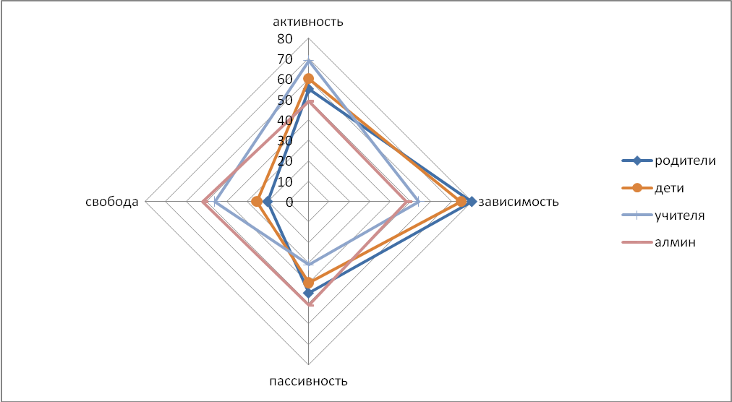

Результаты проведённой диагностики по методике В.А. Ясвина позволили нам сделать вывод о доминировании в нашей школе карьерной образовательной среды. Сложившиеся условия способствуют, с одной стороны, развитию активности учащихся, но, с другой стороны, формируют сильную зависимость учащихся от условий среды, что в итоге не всегда благоприятно отражается на их поведении и успеваемости. Наши учащиеся активны, но при этом недостаточно мотивированы для того, чтобы использовать все уже имеющиеся, а также потенциальные ресурсы нашей образовательной среды.
В рамках сложившейся в нашей школе карьерной образовательной среды происходит преимущественное формирование такого типа личности учащихся, как «лицемерный тип» (по П.Ф. Лесгафту). В данном случае учащиеся зачастую стараются более лёгким способом достигать личных выгод и избегать деятельности, связанной с трудом и усердием. П.Ф. Лесгафт подчёркивает, что учащиеся данного личностного типа имеют высокую степень личностной активности, но в то же время низкую самостоятельность и высокую зависимость своего поведения от значимых взрослых.
Мы поставили перед собой задачу – перейти от карьерной образовательной среды к творческой образовательной среде. Мы исходим из позиции, что именно творческая образовательная среда может способствовать свободному развитию всех учащихся. Таким образом, наша задача – создать в школе условия, при которых сами учащиеся смогут организовывать для себя новые развивающие возможности.
Наш ориентир – формирование самостоятельных и активных учащихся с высоким творческим потенциалом, стремящихся к развитию своих способностей и активно участвующих в социальной жизни образовательного учреждения.
Для реализации данной задачи нам необходимо перестроить и тип педагогической позиции учителей, ориентируя педагогов на позицию «консультанта» (по П.Ф. Лесгафту). В рамках данной позиции педагоги будут ориентироваться на высокое качество образовательной деятельности каждого учащегося. Совместно с учениками учителя смогут эффективно осуществлять планирование данной деятельности с учётом персональных целей, интересов и приоритетов учащихся, её пошаговое сопровождение, направленное на тактичную коррекцию ошибок и недочётов, организацию самостоятельной работы учащихся с соответствующими информационными ресурсами.

Приложение 2
Выводы из анализа
по методике системной педагогической экспертизы школьной среды (автор В.А. Ясвин),

(рисунок 2)

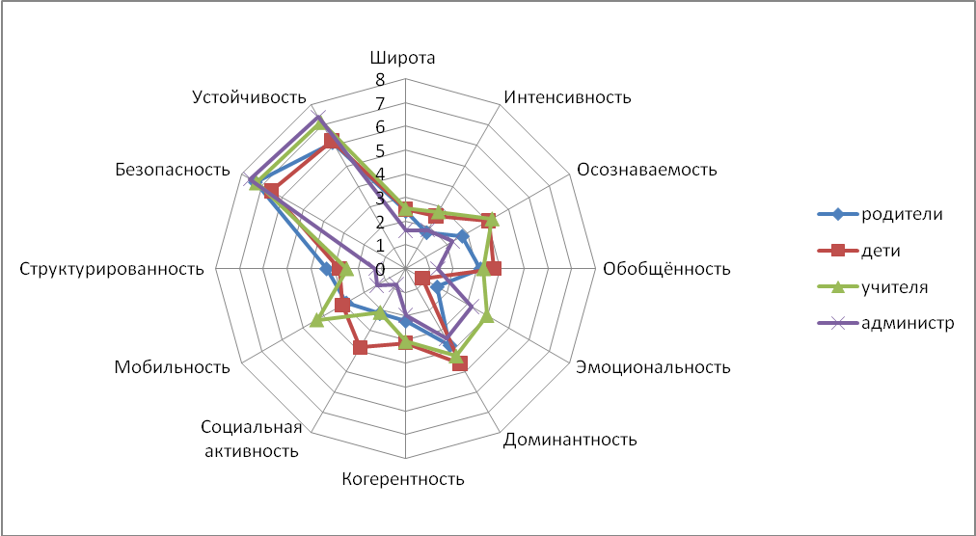

Анализ диаграммы позволяет сделать вывод, что параметры образовательной среды «Безопасность» и «Устойчивость» являются преобладающими у всех участников образовательной деятельности в школе (учащиеся, родители, педагоги, администрация школы).
В методике В.А. Ясвина параметр «Безопасность среды» раскрывается через такие содержательные аналитические блоки, как «Криминальная и террористическая безопасность», «Транспортная безопасность», «Взаимоотношения между учащимися», «Взаимоотношения учащихся и педагогов», «Взаимоотношения между педагогами», «Взаимоотношения с администрацией», «Взаимоотношения с органами управления образованием и социальным окружением».
Полученные результаты позволяют отметить, что в школе преобладает атмосфера как физической, так и психологической безопасности; между участниками образовательной деятельности складываются доверительные отношения и взаимопонимание. Представители администрации школы и педагоги стараются проявлять поведенческую гибкость.
Устойчивость школьной среды отражает её стабильность во времени. Если другие параметры дают характеристику школьной среды на конкретный момент времени, «здесь и сейчас» (иными словами, её синхроническое описание), то параметр устойчивости позволяет осуществить диахроническое описание школьной среды.
Как отмечает В.А. Ясвин, высокая степень устойчивости среды констатируется в школе, в которой не происходят постоянные изменения педагогического состава (отсутствует «текучка кадров»), нет частой смены директоров. О высокой устойчивости школьной среды можно говорить и тогда, когда школа с давними и прочными традициями не стремится изменять концепцию своей педагогической работы, подстраиваясь под новые требования. Данные особенности достаточно точно описывают сложившуюся на сегодняшний день ситуацию в нашей школе.
Подчеркнем, что самые низкие оценки учащихся и их родителей получены нами по параметру «Эмоциональность». Эмоциональность школьной среды характеризует соотношение в ней эмоционального и рационального компонентов. Подчеркнем, что основной состав школьных учителей уже длительное время работает в школе. Для некоторых наших коллег актуальна проблема эмоционального выгорания в профессии. Этот факт, безусловно, накладывает отпечаток на полученные результаты. В ходе реализации Проекта нами запланировано проведение как индивидуальных консультаций с учителями, так и психолого-педагогических семинаров со всем педагогическим коллективом школы по вопросам профилактики эмоционального выгорания.

Приложение 3

Интерпретация результатов исследования по методике
В.А. Сластенина "Готовность педагогов к инновационной деятельности"
Оценивая уровень готовности педагогов к инновационной деятельности, можно построить график результатов в соответствии с полученными баллами по методике В.А. Сластенина.
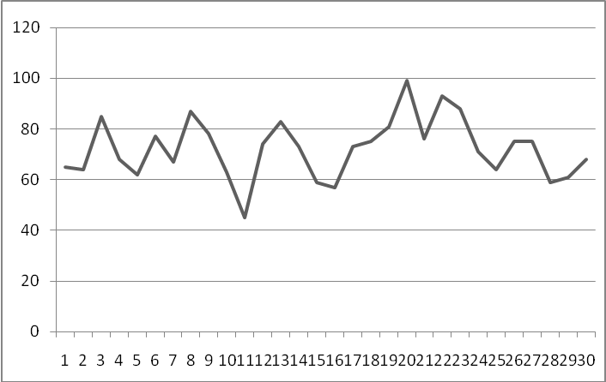
Нами выявлено, что учителя в целом готовы к инновационной деятельности. Средние показатели по баллам находятся на уровне выше среднего. Только один педагог получил низкие баллы по данной шкале.
При анализе шкал методики было выявлено, что показатель готовности на первом месте среди других шкал по среднему баллу.
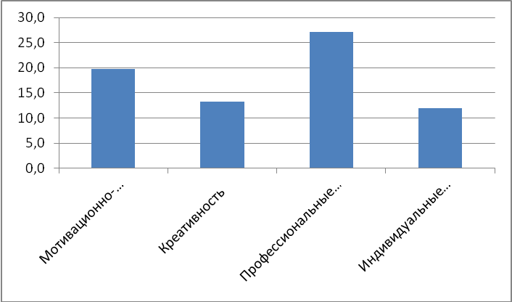

В число шкал, имеющих низкие показатели, попали шкалы "Креативность" и "Индивидуальные особенности личности педагога". Это может быть связано с тем, что педагоги хотели бы сначала получить определенную психолого-педагогическую основу в рамках Проекта, чтобы потом вносить свои коррективы в профессиональную деятельность и придумывать что-то новое. Кроме этого, большинство педагогов уже имеют солидный стаж и опыт в своей профессии, четко сформированные подходы к организации обучения. Внедрение инноваций для многих коллег затруднительно, поскольку оно влечет за собой изменение не только рабочих моментов, но и связано с перестройкой личностных качеств самого учителя.
На среднем уровне выраженности у педагогов оказались показатели по шкале "Мотивационно-творческая направленность". Основное назначение мотивационно-творческого подхода к организации деятельности педагога заключается в создании условий для самореализации его личности, для выявления и развития его творческих способностей. Только включившись в инновационную деятельность, учителя смогут творчески совершенствовать свои подходы к организации работы.
Высокие показатели по шкале "Профессиональные способности к осуществлению педагогической деятельности" подтверждают готовность педагогов к участию в проектной деятельности.

Приложение 4

Анализ результатов методики «Образ ученика»
(автор методики – С.В. Швецова)

В исследовании приняли участие 22 педагога, а также родители учащихся
1-11 классов.

Доминирующие характеристики учащихся в восприятии педагогов (обобщенный образ ученика):
- Шумные
- Свои
Кроме этого, многие учителя подчеркнули, что воспринимают своих учащихся, как жизнерадостных (64%), отзывчивых (59%), приятных (59%), любящих (54%), раскрепощённых (54%).

Доминирующие характеристики учащихся в восприятии родителей учащихся первых классов (обобщенный образ ученика):
- Жизнерадостные
- Приятные
- Разговорчивые
- Умные
- Свои

Доминирующие характеристики учащихся в восприятии родителей учащихся пятых классов (обобщенный образ ученика):
- Любящие
- Интересные
- Умные
- Энергичные
- Тревожные
- Восприимчивые
- Разговорчивые

Доминирующие характеристики учащихся в восприятии родителей девятиклассников (обобщенный образ ученика):
- Разговорчивые
- Обычные
- Раздражающие
- Ленивые

